中 国 海 洋 大 学 命 题 专 用 纸 (首页)
2005-2006学年第 1 学期 试题名称:通信电子线路 课程号： 共 3 页 第 1 页
专业年级__________________ 学号___________ 姓名____________ 考试日期（考生填写）_______年____月__日 分数_________

- 选择、填空：
  - 高频小信号放大器用LC并联谐振回路作负载，其主要作用是
。
2．高频功率放大器工作临界状态，若增大其动态负载电阻，它会进入 状态；若降低其动态负载电阻，它会进入 状态。
3．利用高频功率放大器的基极调制特性完成功放和振幅调制，功率放大器的工作状态应选 。
(a)欠压 （b）临界 （c）过压
4．AGC表示 ；AFC表示 。PLL表示 。
5．并联谐振回路L=1uH，C=20pF，Q₀=100，则其谐振频率为 ；
谐振电阻为 ；通频带为 。
6. 锁相环路由 、 和 三部分组成。

二、已知并联谐振回路f_{p} =10MHz，C=50pF，BW_{0.7}=150KHz，求回路的L和Q_{P}，以及△f=600kHz时电压衰减倍数。如果将通频带加宽为300kHz，应在回路两端并接一个多大的电阻?

- 已知谐振功率放大器，其工作频率f=520MHz，输出功率P_{o}=60W，Ec=12.5V。
  - 当η_{G}=80%时，试求晶体管的集电极功耗Pc和平均电流分量Ico；
  - 保持P_{o}不变，η_{G}降低到60%，试问Pc减少多少？

授课教师 |  | 命题教师或命题负责人  签 字 |  | 院系负责人  签 字 | 年 月 日
注：请命题人标明每道考题的考分值。

中 国 海 洋 大 学 命 题 专 用 纸（附页）
学年第 2 学期 试题名称: 高频电子线路 课程号： 共3 页 2 页
四、试分别画出下列电压表示式的波形和频谱图，并说明它们为何种信号（ 令ω_{c}=9Ω）。
- u(t)=（1+cosΩt）cosω_{c}t
- u(t)=cosΩtcosω_{c}t
- u(t)=cos（Ω+ω_{c}）t
- u(t)=cosΩt+cosω_{c}t

  - 已知调制信号u_{Ω}(t)=8cos2π╳10⁵t V，载波信号u_{c}(t)=5 cos2π╳10⁶t V， k_{f}=2π╳10⁶rad/s，试求：调频波的调频指数m_{f}，最大频偏△f_{m}和有效频谱带宽BW。

六、 画出一高频功率放大器的实际线路。要求：
- 采用NPN型晶体管，发射极直接接地。
- 集电极采用并联馈电，与振荡回路抽头联结。
- 基极采用串联馈电、自偏压、与前级互感耦合。

七、某单调谐放大器如图（见下页）所示，已知f₀=465kHz, L=560μH, Q₀=100, N₁₂=46圈，N₁₃=162圈， N₄₅=13圈， 晶体管3AG31的y参数如下：g_{ie}=1mS，g_{oe}=110μS，C_{ie}=400pF，C_{oe}=62pF，y_{fe}=28∠340°mS，y_{re}=2.5∠290°μS，试计算：
- 谐振电压放大倍数|Kvo|；
- 通频带；
- 回路电容。

中 国 海 洋 大 学 命 题 专 用 纸（附页）
学年第 1 学期 试题名称: 高频电子线路 课程号： 共 3 页 3 页
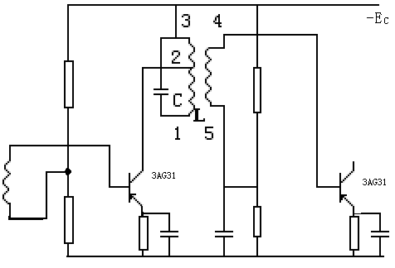
第七题 图

